教學材料： 甲. 課文

_______狐狸和鸛鳥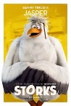___
有一次，狐狸請鸛鳥到他家吃飯。

狐狸拿出好吃的食物來，但全都放在淺淺的碟子中，鸛鳥因為咀巴太長，沒辦法吃到淺碟子中的食物，只得餓著肚子回家。
__________ 狐狸和鸛鳥 __________
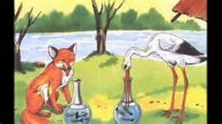
第二天，鸛鳥即回請狐狸到他家吃飯，狐狸非常高興地到來。

但是，當鸛鳥把食物拿出來的時候，狐狸就呆住了!原來鸛鳥把食物都放在長頸細口的瓶子裏，狐狸的大咀根本伸不進去，鸛鳥就把咀伸進瓶子裏，很快地把食物吃完了。

